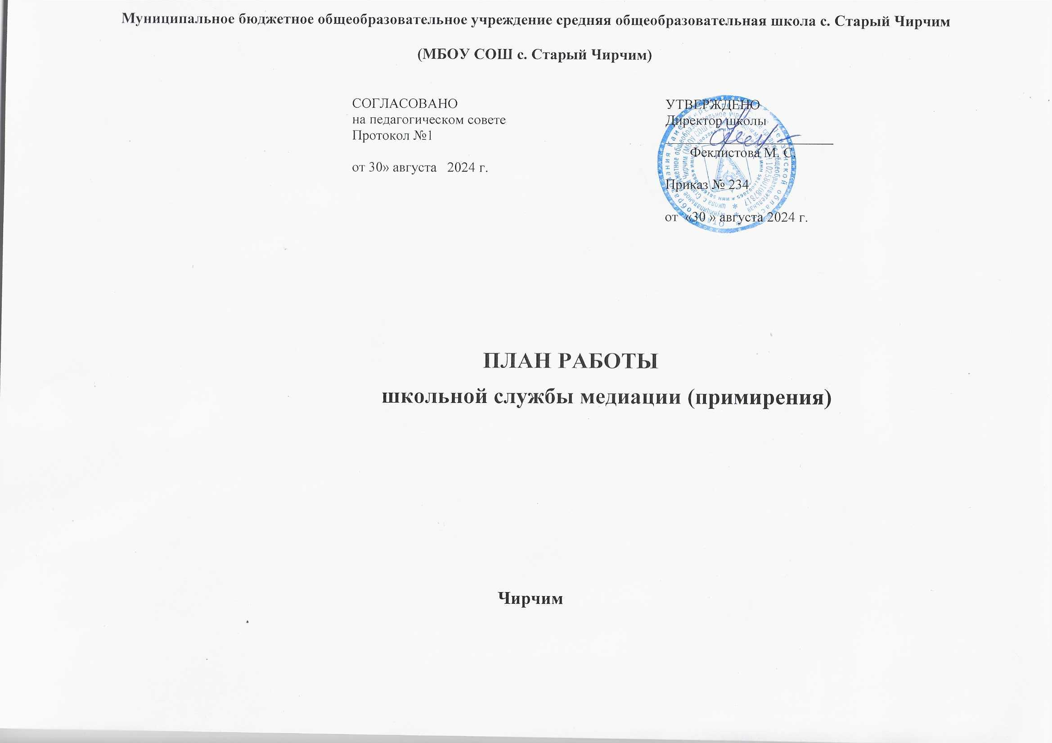

**Цель:** создание условий успешной социализации несовершеннолетних, снижение количества конфликтных ситуаций через внедрение модели реализации восстановительных технологий в систему профилактики правонарушений несовершеннолетних.

**Задачи:**

* распространение среди участников образовательных отношений цивилизованных форм разрешения споров и конфликтов;
* обучение учащихся и других участников образовательных отношений цивилизованным методам урегулирования конфликтов и осознанияответственности;
* организация просветительских мероприятий и информирование участников образовательных отношений о целях, принципах и технологии восстановительной медиации;
* проводить программы примирения и презентационные мероприятия для всейшколы.

|  |  |  |  |  |  |  |  |  |
| --- | --- | --- | --- | --- | --- | --- | --- | --- |
| **№ п/п** | **Содержание деятельности** | | | **Сроки проведения** | | **Предполагаемый результат** | **Ответственный** | |
| **1. Нормативно-правовое обеспечение деятельности** | | | | | | | | |
| 1.1. | Совещание участников ШСМ.  Планирование текущей  деятельности. Определение целей и задач. Утверждение плана работы на 2024-2025 год. | | | январь | | Планирование работы службы Утверждение Плана работы | Руководитель ШСМ | |
| 1.2. | Изучение федеральных нормативно- правовых документов по Службе  примирения | | | январь -май | | Информированность по  «Восстановительным технологиям» | Руководитель ШСМ | |
| **2. Организационно-методическая деятельность** | | | | | | | | |
| 2.1. | | Состав Школьной службы медиации | Январь | | Приказ об утверждении состава и организации работы ШСМ в 2023-2024 учебном году | | | Заместитель директора по ВР  Руководитель ШСМ |
| 2.2. | | Рабочие заседания актива ШСМ | В течение года | | Повышение качества работы  ШСМ | | | Руководитель, члены  ШСМ |
| 2.3. | | Ведение регистрационного журнала | В течение года | | Учёт случаев конфликтных  ситуаций | | | Руководитель ШСМ |

|  |  |  |  |  |
| --- | --- | --- | --- | --- |
| **3. Просветительская деятельность** | | | | |
| 3.1. | Информирование участников образовательных отношений (учителей, учащихся, родителей) о задачах и работе  ШСМ | Январь | Информированность педагогов, учащихся и родителей о ШСМ | Руководитель, члены ШСМ |
| 3.2. | Размещение информации о деятельности Школьной службы медиации на сайте школы | В течение года | Информация о деятельности ШСМ на сайте ОУ | Руководитель ШСМ, ответственный за сайт ОУ |
| **4. Работа с обучающимися** | | | | |
| 4.1. | Проведение восстановительных программ с подростками под конкретные случаи  обращения в Службу | По запросу | Позитивное изменение в школьном сообществе, где  внимание и уважение – основа отношений | Руководитель, члены ШСМ |
| 4.2. | Восстановительные программы при семейном конфликте | По запросу | Восстановление и сохранение психических и физических ресурсов человека, снижение  напряженности в семье, личная ответственность за свои действия, за принятие решений, за свое будущее | Руководитель, члены ШСМ |
| 4.3. | Дискуссионная площадка «Мы за ЗОЖ» 7-9 классы | Апрель | Сформировать представления у детей потребности в ЗОЖ, желания укреплять своё  здоровье |  |
| 4.4 | Работа со случаями с конфликтными детьми | В течение года | Воспитание толерантного сознания; снижение  конфликтогенности, криминальности школьной среды и профилактика  девиантного поведения |  |
| 4.5 | Тематические классные часы | В течение года | Положительные изменения внутреннего мира,  ценностных установок |  |

|  |  |  |  |  |  |
| --- | --- | --- | --- | --- | --- |
| 4.6 | Поведение игр на сплочение в  оздоровительном каникулярном лагере | июнь | | Объединение участников для совместного решения поставленных задач, развитие умения выражать симпатию и уважение друг к другу | Педагоги |
| 4.7 | Проектирование и реализация  рабочих программ  внеурочной деятельности,  духовно-нравственной направленности:  «Дорога добра»  «Я и мое Отечество» | В течение года | | Приобретение ребенком духовно-нравственного опыта, воспитание у него ответственности, активной жизненной позиции и гуманного отношения к окружающему миру | Педагоги |
| **5. Работа с родителями** | | | | | |
| 5.1 | Консультирование родителей, законных  представителей, н/л, специалистов, работающих с участниками ВП | В течение года | | Реабилитация участников конфликтной ситуации | Руководитель, члены ШСМ |
| 5.2 | Проведение родительских собраний на тему: «Конструктивные выходы из конфликтных ситуаций» | По запросу | | Психологическое просвещение законных представителей –  конфликтные ситуации и способы их разрешения. | Руководитель, члены ШСМ |
| 5.3. | Консультирование родителей, законных  представителей в рамках проекта «Родительский университет» по вопросам воспитания детей | По запросу | | Психологическое просвещение законных представителей –  конфликтные ситуации и способы их разрешения. | Консультанты проекта «Родительский университет» |
| 5.3 | Подготовка и выдача рекомендаций, получение согласия родителей на  проведение восстановительных программ. | В течение года и по мере необходимости | | Согласиязаконных  представителей на проведения ВП.Разработанные  рекомендации. | Руководитель, члены ШСМ |
| **6. Реализация восстановительных программ** | | | | | |
| 6.1 | Работа с обращениями | В течение года | | Полная информация о  ситуации | Руководитель, члены  ШСМ |
| 6.2 | Сбор информации о ситуации, с которой проводится восстановительная процедура | По мере необходимости | | Информация для ШСМ | Руководитель,члены ШСМ |
| 6.3 | Проведение программ примирения с написанием отчётов-самоанализов | В течение года | | Защита законных интересов участников образовательных отношений | Руководитель,члены ШСМ |
| 6.4 | Индивидуальные консультации родителей по вопросам воспитания и разрешения конфликтных ситуаций | В течение года | | Гармоничные отношения с ребёнком | Руководитель ШСМ |
| **7. Межведомственное взаимодействие** | | | | | |
| 7.1 | Организация взаимодействия служб школьной медиации со всеми структурными подразделениями образовательной организации, КДН и защите их прав, органами и организациями системы профилактики безнадзорности и правонарушений, опеки и попечительства, дополнительного образования | | В течение года | Защита законных интересов участников образовательных отношений, занятость детей доп. образованием | Зам.директора по ВР, руководитель ШСМ |
| **8. Мониторинг реализации восстановительных программ** | | | | | |
| 8.1. | Подготовка отчёта, заключения о работе с конкретной ситуацией | | По окончанию работы с ситуациями | Предоставление отчётности по зафиксированным и отработанным случаям | Руководитель ШСМ |
| 8.2. | Ведение мониторинга реализации восстановительных программ и предоставление отчётов | | В течение года | Предоставление отчётности по зафиксированным и отработанным случаям | Руководитель ШСМ, члены ШСМ |